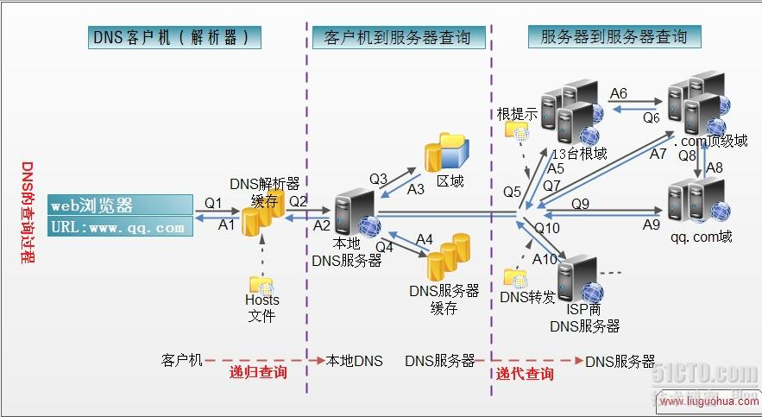

1、在浏览器中输入www.qq.com域名，操作系统会先检查自己本地的hosts文件是否有这个网址映射关系，如果有，就先调用这个IP地址映射，完成域名解析。

2、如果hosts里没有这个域名的映射，则查找本地DNS解析器缓存，是否有这个网址映射关系，如果有，直接返回，完成域名解析。

3、如果hosts与本地DNS解析器缓存都没有相应的网址映射关系，首先会找TCP/ip参数中设置的首选DNS服务器，在此我们叫它本地DNS服务器，此服务器收到查询时，如果要查询的域名，包含在本地配置区域资源中，则返回解析结果给客户机，完成域名解析，此解析具有权威性。

4、如果要查询的域名，不由本地DNS服务器区域解析，但该服务器已缓存了此网址映射关系，则调用这个IP地址映射，完成域名解析，此解析不具有权威性。

5、如果本地DNS服务器本地区域文件与缓存解析都失效，则根据本地DNS服务器的设置（是否设置转发器）进行查询，如果未用转发模式，本地DNS就把请求发至13台根DNS，根DNS服务器收到请求后会判断这个域名(.com)是谁来授权管理，并会返回一个负责该顶级域名服务器的一个IP。本地DNS服务器收到IP信息后，将会联系负责.com域的这台服务器。这台负责.com域的服务器收到请求后，如果自己无法解析，它就会找一个管理.com域的下一级DNS服务器地址(qq.com)给本地DNS服务器。当本地DNS服务器收到这个地址后，就会找qq.com域服务器，重复上面的动作，进行查询，直至找到www.qq.com主机。

6、如果用的是转发模式，此DNS服务器就会把请求转发至上一级DNS服务器，由上一级服务器进行解析，上一级服务器如果不能解析，或找根DNS或把转请求转至上上级，以此循环。不管是本地DNS服务器用是是转发，还是根提示，最后都是把结果返回给本地DNS服务器，由此DNS服务器再返回给客户机。